OBDOBJA V ČLOVEKOVEM ŽIVLJENJU

NOVOROJENČEK

Od začetka je telo skoraj popolnoma negibljivo, vendar že opazimo primitivne reflekse, kot so sesanje, prijemanje s prsti in ekstenzija nog, če se dotaknemo podplatov.
Kasneje je novorojenček že sposoben fiksirati oči in koordinirati pogled. Ko leži na trebzuščku začenja dvigovati glavo. Že 3-4 dni star otrok je sposoben slediti zvoku za enega konca na drugega in prepoznava zvok zvonca. Poslušanje je posebej zbrano ob akutnih kratkih močnih zvokih.
Nase opozarja z jokom ali grgotanjem.

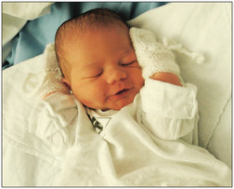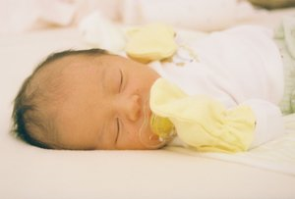

DOJENČEK

Od 2 meseca pa do 1. leta, dojenček dosti napreduje v razvoju. Nauči se prijemati stvrai s prsti, sedeti in stati z minimalno podporo in se plazi. Proti koncu obdobja se sam dvigne, bolje uporablja prste in sam drži stekleničko. Proti enemu letu starosti zna narediti tudi nekaj korakov z lažjo podporo.
V tem obdobju se nauči prepoznavati posamezne svari, predmete in odrasle. Razvije se koordinacija med rokami in očmi.
Začne se tudi prvo gruljenje, ki je kasneje bolj podobno vokalim, pojavljajo se že prvi soglasniki in kasneje nastopi še beblanje. Pogosti glasovi so ma,me in ta. Vedno bolj posnema glasove in prva beseda, ki jo ponavadi izreče je samostalnik z večkratnim pomenom. Otrokov glavni izraz na obrazu je nasmeh.Kažejo se razlike med dečki in deklicami v odnosu do igrač in do drugih.
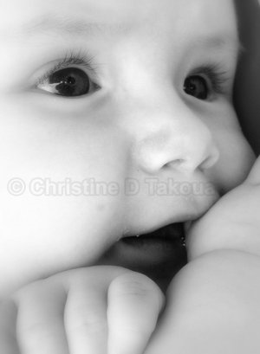

MALI OTROK

V tem obdobju se nauči samostojne hoje in teka. Pomaga se oblačiti in se sam hraniti. Prepoznava premikanje stvari in razlikovanja med predmeti in deli telesa.
Začenja obvladovati vedno več besed in jih na koncu že povezuje. V besednjaku je opazna delitev po spolu in velikosti. Proti koncu te faze že pomaga pri lažjih hišnih opravilin in sodeluje v igri z večimi otroki in se z njimi razume.

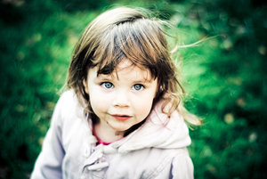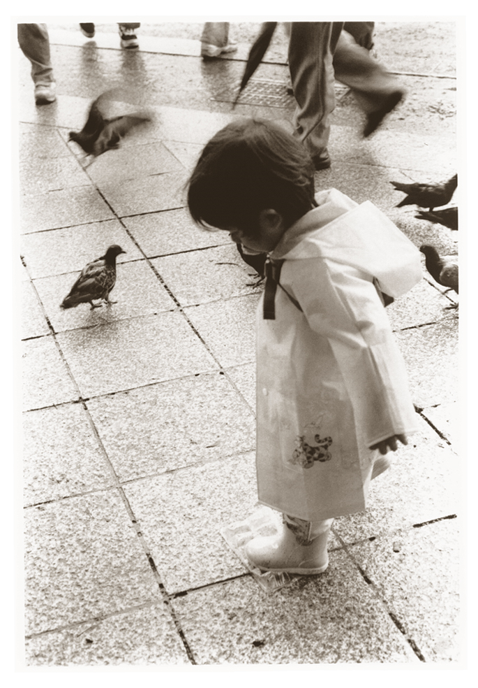

PREDŠOLSKI OTROK

Proti koncu faze iamjo deklice glede razvitosti skeletal rahlo prednost pred dečki. Možgani 5 letnega otroka predstavljajo cerka 75% teže možganov odraslega, pri 6 letih pa govorimo že o 90% razvitosti možganov v primerjavi z odraslimi. Otrok je usmerejen na bistvene značilnosti stvari in dogodkov. Ima še težave pri tazlikovanju odprtih in zaprtih linij. Stavki, ki jih govori so vse daljši in kompleksni.
Besednjak postaja popolnejši. Vsebolj je pomembna vloka vrstnikov.
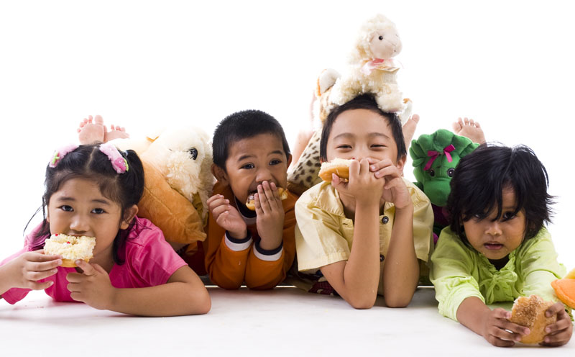

ŠOLSKI OTROK

Narašča moč, hitrost in koordinacija ter hiter razvoj spretnosti. Deklice nenadoma v razvoju hitro napredujejo in do konca te faze prehitijo fante v povprečju za 2,6 leta.
Besednjak se širi bolj v smeri specifičnih in tehniških besed. Velik del aktivnosti in planiranja še poteka med istospolnimi vrstniki. Pojavijo se sekondarna čustva.



ADOLESCENCA / DOBA ODRAŠČANJA

Je razvojno obdobje, ko skuša posameznik razviti svojo lastno miselnost in upredeliti svoj položaj v svetu. Mladi zato zavračajo vrednote staršev, veča pa se pomen sovrstnikov. Mladostnik pogosto zamenja svoj način oblačenja in vedenja, da bi se bolj prilagodil skupini sovrstnikov. Z udeležbo v socialnih aktivnostih, kot so igra, pogovor, pitje in kajenje ter zabava, se mladostnik uči prevzemati različne vloge v različnih socialnih situacijah. Vsak posamenzik gre skozi tap rocs učenja, ki mu pomaga doseči zrelost ko se mora vključiti v množico odraslih in prevzeti različne odgovornosti.



DOBA ODRASLEGA

To je obdobje kjer se začne sprejemanje odgovornosti. Večina se jih preseli v hiše, si pošičejo službo ali nadaljuje z izobrazbo, nekateri pa si ustvarijo družine. Obdobje je bolj stresno saj je posameznik za use odgovoren sam in ni več tako odvisen od staršev. Poskrbeti mora za denar, plačevati položnice in skrbeti za šoalanje otrok. Ob koncu tega obdobja se pri večini ženks pojavi menopavza. Nekateri gredo mogoče že v penzijo ali pa skrbije že za vnuke.

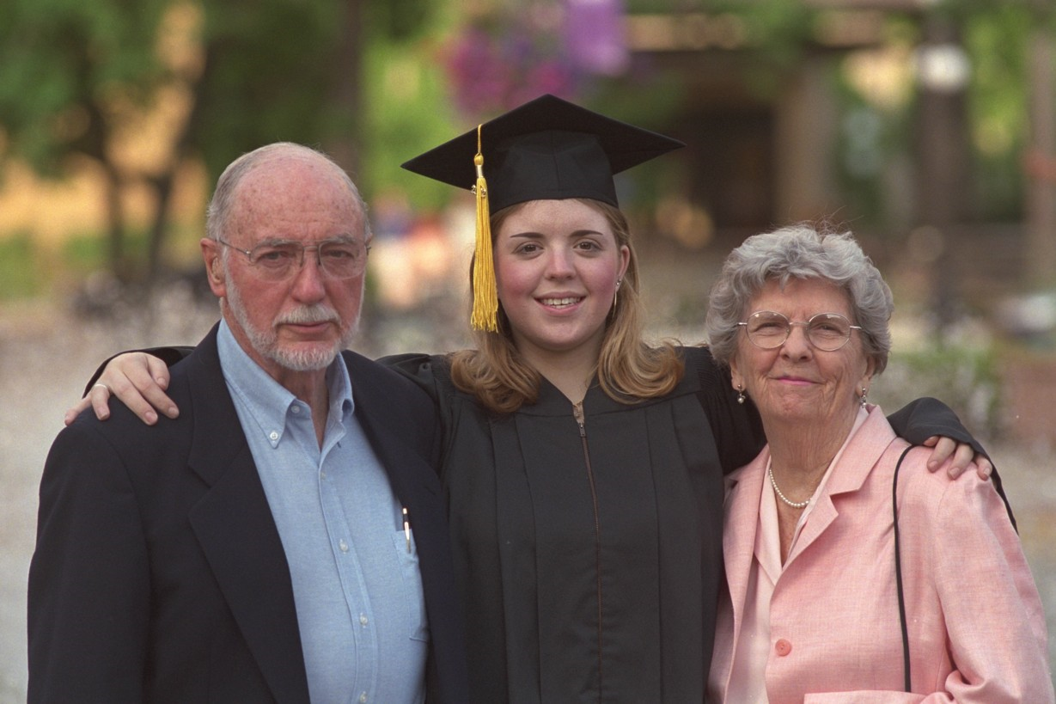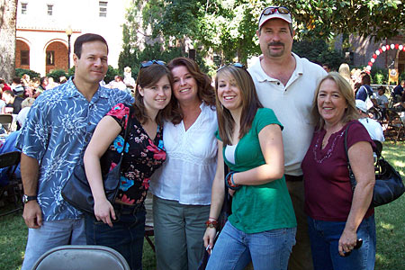

DOBA STAROSTNIKA

V tej dobi so že večina vsi penzijonisti. Življenje se jim nekoliko upočasni. So fizično manj zmogljivi. Pojavijo se lahko kakšne bolezni in skleroza. Imajo man opravil, se dosti rekreirajo I majo več časa zase in veliko jih pazi na vnuke.
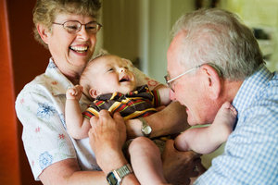

SMRT

Smrt označuje prenehanje življenskih funkcij in dejavnosti organizma. Smrt nastopi, ko se zaustavi srce, preneha dihanje in prekinejo dejavnosti osrednjega živčnega sistema. Že z nastankom smo obsojeni na smrt. Gre za popolnoma normalni cikel v naravi, ki skrbi za obnavljanje celotnega sistema.

